Załącznik nr 1

Opis przedmiotu zamówienia

Dostarczenie podstaw (platform) pod gniazda bociana białego w liczbie 30 sztuk wraz z rozładowaniem i złożeniem we wskazanym miejscu, pod adresami:
- Niemce, ul. Lubelska 121, budynek Urzędu Gminy Niemce – 3 sztuki;
- Posterunek Energetyczny ul. Cieszkowizna 115 B w Łukowie – 10 sztuk;
- Kozubszczyzna 142, 21-030 Konopnica – 10 sztuk;
- PGE Dystrybucja S.A., Oddział Lublin, Rejon Energetyczny Biała Podlaska – 7 sztuk., na potrzeby Regionalnej Dyrekcji Ochrony Środowiska w Lublinie.

Podstawy (platformy) pod gniazda bociana białego powinny być wykonane według projektu zawartego w załączniku nr 1a.
Konstrukcja podstawy ma być przystosowana do montażu na standardowych słupach napowietrznej trakcji energetycznej zarówno pojedynczych, jak i podwójnych.
Odległość podstawy od linii energetycznej powinna wynosić 74 cm. Głównym elementem konstrukcyjnym powinien być ceownik szerokości 6,5 cm i długości 99,7 cm, do którego przymocowana zostanie sześciokątna platforma pod gniazdo bociana białego o średnicy 100 cm.
Platformy mają być wykonane z takich materiałów jak: winklówka, drut o średnicy co najmniej 2 cm lub z innych materiałów o podobnych parametrach wytrzymałościowych.
Całość konstrukcji powinna być zabezpieczona farbą antykorozyjną.
Do każdej podstawy powinny być dołączone elementy mocujące, przeznaczone zarówno do montażu na słupach pojedynczych, jak i na słupach podwójnych.

………………………

Załącznik nr 1a. Projekt konstrukcji podstawy pod gniazdo bociana białego

Zakładane rodzaje montaży.
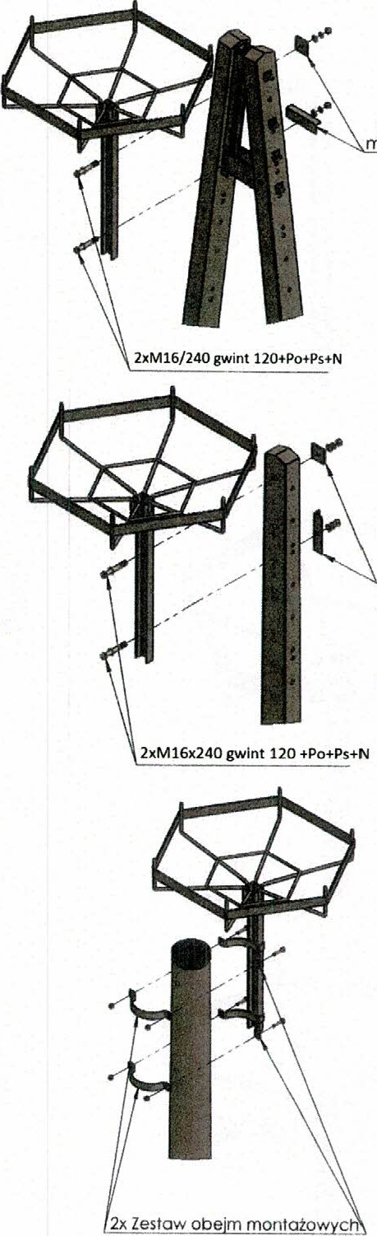
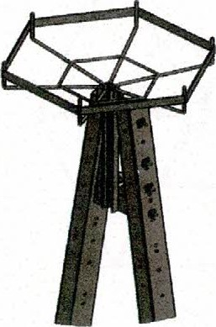
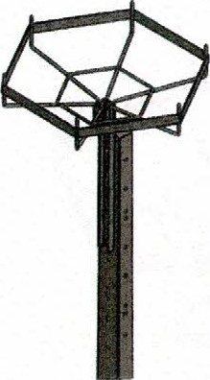
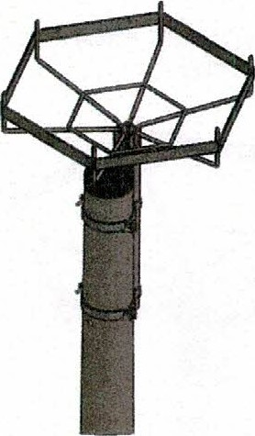
Montaż na żerdzi Aowej (klin KS- 5)
Elementy
montażowe
Montaż na żerdzi ŽN
Elementy
montażowe
Montaż na żerdzi E

Rysunki poglądowe:

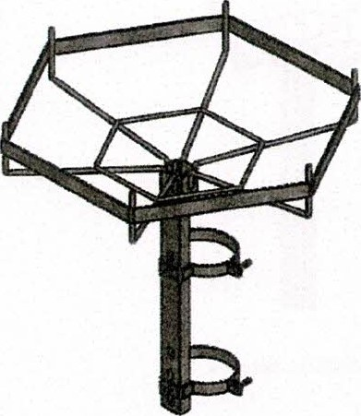
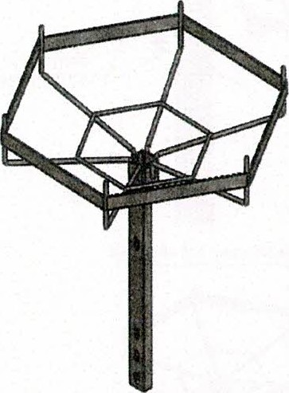 Z zestawem do montażu na żerdzi E
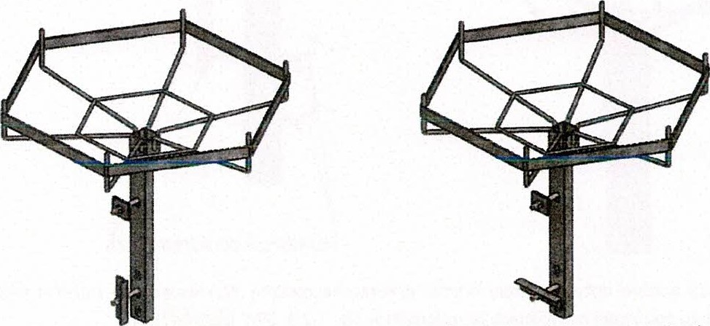
Z zestawem do montażu Z zestawem do montażu

na żerdzi ŽN na żerdzi Aowej (klin KS-1 5)

